Инструкционная карта «Обработка подрезов»
Практическая самостоятельная работа для обучающихся по программе «Конструирование, моделирование и пошив одежды» 3 года обучения.
Инструкция: Прочитайте внимательно инструкционную карту «Обработка подрезов», выполните задание и самостоятельно оцените свою работу.
Описание работы | Рисунок
Произвести раскрой детали по предложенному лекалу с учётом припусков на швы.
1. Проложить две строчки по длинной стороне подреза для образования сборки. Расстояние от среза 0,8 - 1,0 см. | 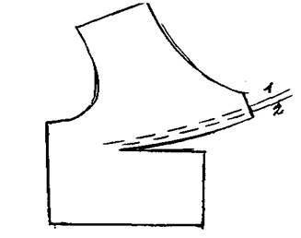
2. Стянуть сборку так, чтобы стороны подреза были равными. | 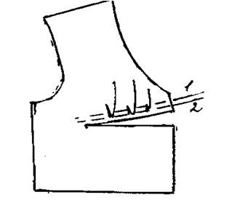
3. Сложить деталь лицевой стороной внутрь, уравнивая срезы и распределяя сборку равномерно. | 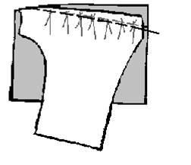
4. Сметать и стачать подрез со стороны собранной детали, в конце подреза шов постепенно сузить, сводя на нет. Ширина шва – 1,0 – 1,5 см. закончить строчку на 1,0 – 1,5 см длиннее подреза. | 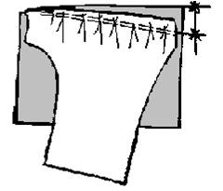
5. Удалить стежки сметывания.

6. Отогнуть шов в сторону той части детали, которая не имеет сборки, и заутюжить.

7. Настрочить шов на 1-2мм от линии сгиба. | 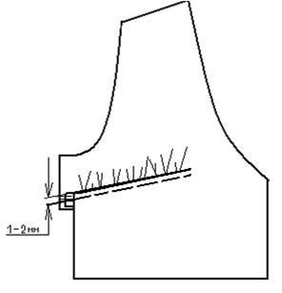
8. Образец отутюжить.

Примечание: Отделочная строчка прокладывается по лицевой стороне.

Критерии оценки практической самостоятельной работы
«Обработка подрезов»
№ п/п | Критерии оценки | Максимальное количество баллов | Самооценка
1 | Качество выполнения раскроя деталей | 6
2 | Соблюдение направления нити основы при раскрое. | 3
3 | Соблюдение технических условий на выполняемые швы. | 3
4 | Качество выполнения ВТО шва. | 3
5 | Равномерность распределения сборки по участку подреза. | 6
6 | Качество выполнения перехода подреза «на нет». | 6
7 | Качество выполнения отделочной строчки. | 6
8 | ВТО готового технического узла. | 3
9 | Соблюдение безопасных приемов труда. | 4
 |  | Итого: 40

